**Министерство науки и высшего образования Российской Федерации**

Федеральное государственное автономное образовательное   
учреждение высшего образования

**«НАЦИОНАЛЬНЫЙ ИССЛЕДОВАТЕЛЬСКИЙ**

**ТОМСКИЙ ПОЛИТЕХНИЧЕСКИЙ УНИВЕРСИТЕТ»**

Инженерная школа природных ресурсов

Направление подготовки 18.03.01 «Химическая технология»

Профиль «Химическая технология подготовки и переработки нефти и газа»

ИДЗ

**«Системный анализ процессов химической технологии»**

**Вариант 7**

Студент группы 2Д6В: Зайцева О.Ю.

Преподаватель: Иванчина Э.Д.

Томск – 2020 г.

**Вопрос:** Операторная схема ХТС

Операторная схема ХТС - включает элементы, в которых происходит качественное или количественное преобразование параметров входных материальных и энергетических потоков в физические параметры выходных материальных и энергетических потоков, являющихся результатом протекающих в каждом элементе химических процессов. Основными являются операторы: 1) химического превращения; 2) массообменного процесса; 3) смешения потоков; 4) разделения потоков; 5) нагрева или охлаждения; 6) сжатия или расширения; 7) изменение агрегатного состояния и т.п.

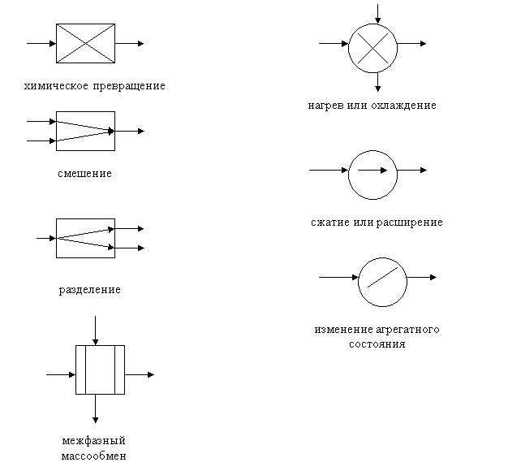

Операторная схема составляется на втором этапе синтеза технологической схемы, на которой осуществляется выбор технологических операторов. На рисунке 2 представлена операторная схема процесса получения аммиака.

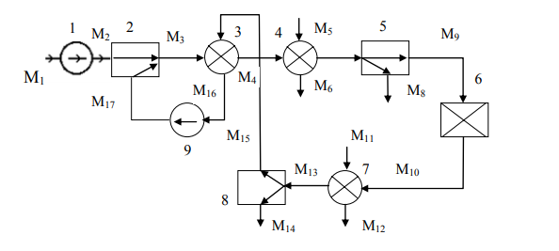

Рисунок 1 – Операторная схема синтеза аммиака: 1- компрессор; 2 – инжектор; 3 – теплообменник; 4 – испаритель жидкого аммиака; 5,8 – сепараторы; 6 – колонна синтеза; 7 – водяной холодильник; 9 – циркуляционный компрессор; М1-М17 – физические потоки

На ней показаны типовые технологические процессы, осуществляемые в производстве аммиака, и обозначены все материальные потоки.

Отчет принят.